STOWARZYSZENIE „U ŹRÓDŁA” oraz
OŚRODEK ROZWOJU OSOBISTEGO I DUCHOWEGO „TU I TERAZ”
www.u-zrodla.pl, www.tuiteraz.eu

zapraszają 10-11 maja 2014 we Wrocławiu na 2-dniowy

WARSZTAT USTAWIEŃ SYSTEMOWYCH
PROWADZI: EWA CYZMAN – BANY

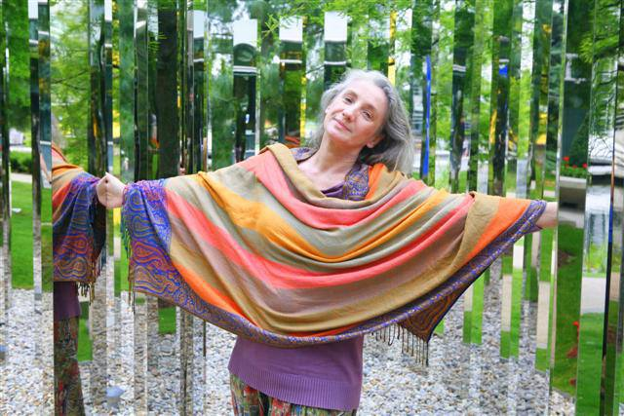
„Tematyka bez ograniczeń. Poprowadzę na nich pełne ustawienia systemowe, aby rozwiązać konkretne problemy uczestników. Najczęściej zgłaszane sprawy dotyczą problemów relacyjnych i rodzinnych (trudne relacje z partnerami, rodzicami, teściami, dziećmi lub rodzeństwem, kłopoty z miłością w parach lub z dobraniem się w związek, problemy z kontaktem z dziećmi po rozwodzie, przemoc w rodzinie, ostre kryzysy i konflikty – ze sprawami w sądzie włącznie), zdrowia własnego i dzieci (różne choroby z rakiem i chorobami psychicznymi włącznie, depresje, bezpłodność osoby lub pary, poronienia, bulimia i anoreksja) oraz kłopotów wychowawczych (agresja dzieci, złe towarzystwo, narkomania, kłopoty z nauką i inne szkolne). Inne problemy np.: kłopot z podziałem majątku, alimentami, sprzedażą lub kupnem domu, mieszkania też bywają przedmiotem ustawień i warto podkreślić ich dużą skuteczność (nawet, gdy sprawa jest w sądzie). Sprawy związane z kłopotami z pracą i w pracy, z pieniędzmi, prowadzeniem firm, kreatywnością, wiecznym pisaniem prac magisterskich – prowadzę na warsztatach „Praca, twórczość, biznes”, choć można również zgłosić się z problemem tego typu na zwykły warsztat ustawień systemowych.”
Ewa Renata Cyzman-Bany
Materiały filmowe: http://www.youtube.com/channel

Możliwe jest uczestnictwo w warsztacie w roli osoby z własnym Ustawieniem lub jako obserwator, dla tych, którzy chcą poznać metodę Ustawień, doświadczyć stania w roli reprezentanta i dla tych, którzy nie czują jeszcze gotowości, by zdecydować się na Ustawienie własne.
Ustawienia Systemowe Berta Hellingera to stworzona przez Berta Hellingera metoda pracy nad relacjami z innymi ludźmi (a zwłaszcza Rodziną), własnym rozwojem, związkami, motywacjami i konfliktami wewnętrznymi - pozwalająca szybko dotrzeć do przyczyn uwikłań.
Wiele pytań typu: "dlaczego zawsze tak mi się przydarza?" znajduje w Ustawieniach Rodzinnych swoją odpowiedź. Przejęte poczucia winy, uczucia i losy ("przez całe życie towarzyszy mi smutek", "pieniądze mnie parzą", "kobiety w mojej Rodzinie chorują na raka") są związane z naszą głęboką, choć najczęściej - nieuświadomioną miłością do naszej Rodziny. Ustawienia pokazują te energetyczne, podświadome powiązania dając możliwość załatwienia wielu spraw, które do tej pory uważaliśmy za stracone. Bert Hellinger po kilkudziesięciu latach doświadczeń stworzył metodę psychoterapii, zwaną Konstelacjami lub Ustawieniami Rodzinnymi, zdobywającą teraz Europę i świat, której istotą jest terapeutyczny wpływ Prawdy na człowieka. Dotarcie do tej Prawdy umożliwia Klientowi tzw. "wiedzące pole" - fenomen, którego Hellinger nawet nie stara się tłumaczyć. W "wiedzącym polu" ujawniają swoje oblicze relacje Klienta z ważnymi dla niego osobami, siły i sprawy niezałatwione, których stał się "zakładnikiem".
Co istotne - Hellinger udowadnia, że nasze losy kształtują wydarzenia, które miały miejsce w przeszłości naszej Rodziny a sprawy niezałatwione dziedziczymy po przodkach tak, jak np.: kolor oczu.
W trakcie warsztatu różne nieuświadomione do tej pory motywy działania Klienta, jego charakterystycznych zachowań, klęsk życiowych, przyczyny poważnych chorób stają przed nim twarzą w twarz i to w zupełności wystarcza, bowiem Prawda poznana i okazana jest nam życzliwa, uwalnia nasze siły, przywraca godność i daje wpływ na sytuację w takim zakresie, w jakim jest to faktycznie możliwe.
EWA RENATA CYZMAN-BANY O SOBIE:
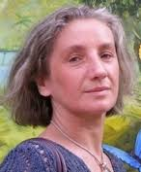
„Od lat zajmuję się Ustawieniami Systemowymi (zwanymi także konstelacjami rodzinnymi). Prowadzę warsztaty Ustawień rodzinnych i organizacyjnych oraz ustawienia indywidualne metodą Berta Hellingera. Szkolę też innych w tym zakresie. Prowadzę superwizje dla psychologów, terapeutów, lekarzy, nauczycieli i pracowników socjalnych. Ponadto prowadzę seminaria i wykłady. W moim zderzeniu z Ustawieniami najwięcej mam do zawdzięczenia samemu Bertowi Hellingerowi (któremu zawsze się kłaniam). Brałam udział w prowadzonych przez Niego warsztatach i superwizjach. Ponadto brałam udział w warsztatach innych wielkich w tej metodzie: Otto Brinka, Marii Senftleben-Gudrich, Victorii Schnabel, Jacoba Schneidera, Sieglindy Schneider, Gerharda Walpera i wielu innych. Prowadząc warsztat Ustawień Systemowych czuję się na właściwym miejscu. Za tym co robię stoję całą sobą. To co ma znaczenie w tej pracy i z czego czerpię - jest głęboko osobiste. Pracuję spokojnie, z dużą uwagą i życzliwością. Z szacunkiem do Klienta, jego Systemu i Sił, które tym rządzą. Wcześniej współpracowałam z Markiem Kotańskim, i zajęłam się leczeniem narkomanów. Przez trzy lata prowadziłam ośrodek MONAR-u w Ostrołęce, którego pacjentami byli narkomani w wieku od 15-tu do 21 lat. Prowadziłam szkolenia dla nauczycieli, psychologów, radnych miejskich, wolontariuszy i kleryków. Występowałam też w sądach broniąc pacjentów oraz bywałam kuratorem społecznym podopiecznych. Przez kolejne 4 lata pracowałam w słynnym w owych czasach a prowadzonym przez Marka Licińskiego ośrodku terapii systemowej "Saska Kępa" w Warszawie. Klientami ośrodka byli głównie pacjenci psychiatryczni, choć nie brakowało też rodzin w kryzysach życiowych. Mnogość doświadczeń wielka (w terapii indywidualnej, rodzinnej, grupowej i środowiskowej). Między innymi i takie doświadczenie, jak prowadzenie dwutygodniowego spływu kajakowego dla kilkunastu psychiatrycznych pacjentów, bez psychotropów za to z dwiema wolontariuszkami do pomocy. Jest co wspominać.

Przez siedem lat na podstawie umowy z Państwowym Funduszem Rehabilitacji Osób Niepełnosprawnych - zajmowałam się rehabilitacją społeczną i zawodową osób niepełnosprawnych. Byłam licencjonowanym doradcą podatkowym. Mam w tej dziedzinie kilkunastoletnie doświadczenie. Zakładałam i ustawiałam organizacyjnie oraz podatkowo (w potocznym tych słów znaczeniu) setki firm, m.in. przeprowadzałam przekształcenia własnościowe, negocjowałam, reprezentowałam firmy w sporach, reanimowałam bankrutów, byłam też zarządcą i specjalistą od spraw nie-do-załatwienia. Zakładałam i ustawiałam organizacyjnie oraz podatkowo (w potocznym tych słów znaczeniu) setki firm. Dla tych, dla których ta informacja jest ważna dodaję, że nie jestem psychologiem. Zawód wyuczony i wykonywany - "mądra baba".
Ewa Renata Cyzman-Bany

Termin: 10-11.V. 2014 (sobota– niedziela)
Miejsce: Wrocław
Godziny: od 9 rano do wieczora (ok. 21)
Cena: Warsztaty (2 dni w tym ustawienie): 490 zł
Warsztaty (obserwator – 1 dzień): 150 zł
Warsztaty (obserwator – 2 dni): 270 zł
Kontakt: info@u-zrodla.pl Maja Wołosiewicz 0606994366
Zapisy: warunkiem uczestnictwa w zajęciach jest zgłoszenie mailowe lub telefoniczne
i szybka wpłata zaliczki w wysokości 150 zł na konto Stowarzyszenia
„U Źródła” z opisem „ustawienia 10-11.V.14”:

Stowarzyszenie Inicjatyw Społecznych, Kulturalnych i Edukacyjnych "U Źródła"
Bank Millenium S.A. 00-924 Warszawa, ul. Kopernika 36
48 1160 2202 0000 0000 45533680

